Олимпиадные задания 1 класс.
ФИ участника_______________________________________________ класс __________

№ 1. Запиши печатные буквы под диктовку.

№ 2. Впиши буквы по алфавиту.
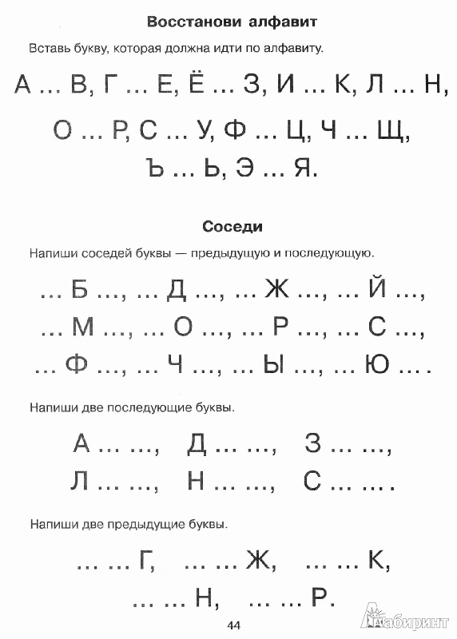
№ 3. Спиши текст красиво.
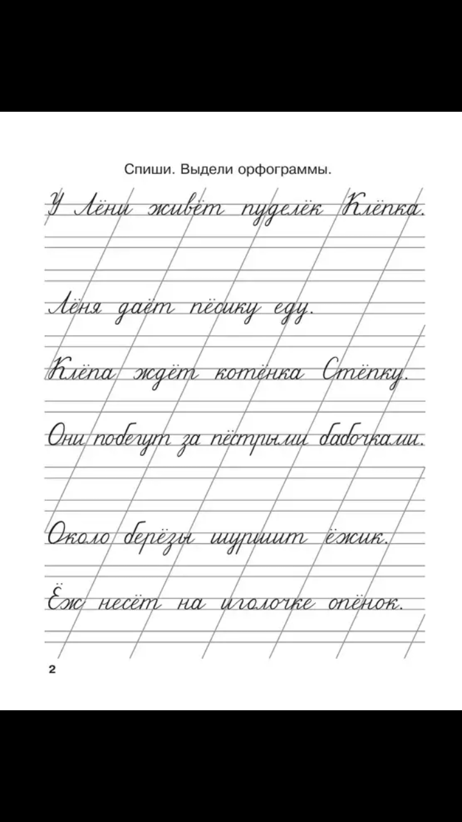
Нарисуй схему предложения.

№ 4. Нарисуй схемы слов.
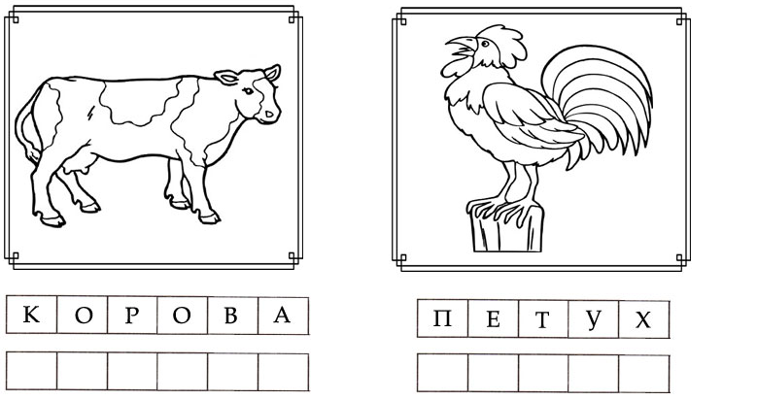

№ 5. Раздели слова на слоги.
юг оса машина

№ 6. Запиши буквами первые звуки.
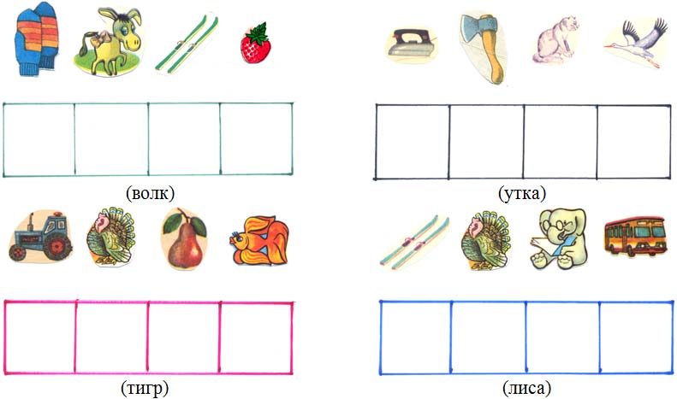
№ 7. Поставь ударение.
дом мальчик молоток


